Le Magnificent Maurice rejoint les rangs
de la gamme Maestro de McDo !
Une combinaison d’ingrédients inattendus et de saison

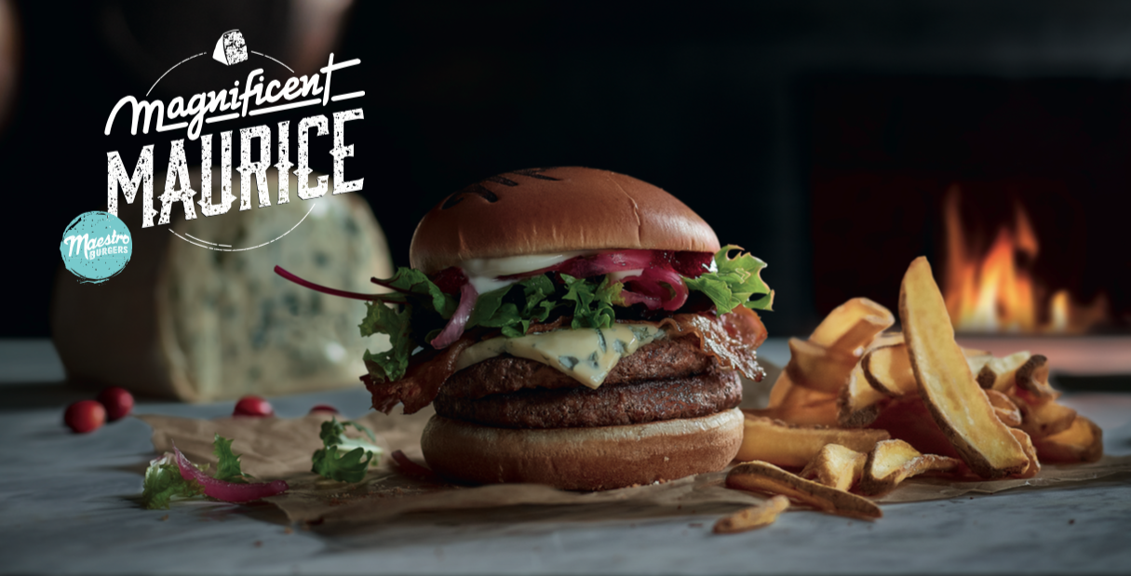

Diegem, le 12 décembre 2016 – Les fêtes de fin d’année pointent le bout de leur nez et rien de tel qu’un subtil mélange sucré-salé. Un nouveau burger fait son entrée dans la famille Maestro de McDonald’s : le Magnificent Maurice ! Un mariage d’ingrédients surprenants et de saison qui ravira les amateurs d’airelles et de fromage bleu ainsi que ceux qui sont à la recherche de nouvelles saveurs.

Toutes les saveurs sont permises avec la gamme Maestro! McDonald’s présente le Magnificent Maurice : une création originale, toujours plus généreuse et savoureuse. Un délicieux burger fort en caractère qui se compose de deux tranches de viande 100% pur bœuf, d’une tranche de fromage bleu Fourme d’Ambert fondue, de deux tranches de bacon, de feuilles de salade fraîche, d’oignons rouges marinés, le tout recouvert par une pointe de confiture d’airelles. Une touche fruitée qui se marie à merveille avec le goût relevé du fromage bleu fondu.

La famille Maestro propose une sélection de burgers qui ont ce petit truc en plus. Une gamme qui ouvre les portes à des saveurs et ingrédients inattendus. Tout comme le reste de la gamme, le Magnificent Maurice est glissé dans une pochette en papier et servi dans sa boîte.

Le nouveau burger est accompagné de Generous Fries. Des frites authentiques et croustillantes, faites à partir de bonnes pommes de terre, enveloppées dans leur pelure.

Le Magnificent Maurice sera disponible, dès le 13 décembre, dans tous les restaurants McDonald’s de Belgique au prix conseillé de €5,45 et les Generous Fries à €2,35 pour une portion medium. Le prix conseillé pour un menu medium est de €7,95.

Pour plus d’informations et de détails rendez-vous sur www.mcdonalds.be

***

Pour de plus amples informations, veuillez contacter :
Kristel Muls – McDonald’s Belgique – 02 716 04 50
Aurélie Coeckelbergh – PRIDE – 0479 261 613 – aurelie.coeckelbergh@pr-ide.be
Isabelle Verdeyen – PRIDE – 0486 893 862 – isabelle.verdeyen@pr-ide.be

À propos de McDonald’s Belgique
Les 75 restaurants McDonald’s belges sont sous la direction de 22 franchisés. Pas moins de 1.589 postes de travail ont été créés depuis 2008. Cela signifie que McDonald’s Belgique a créé un emploi tous les deux jours depuis 2008.

